Anexo 1

Declaración Jurada simple

Yo……………………………………………………………………………. Rut……………………………..
Domiciliado en calle ……………………………………………………cuidad y comuna de ……………………………………
En mi calidad de autor y/o compositor del tema ………………………………………………………………………………
Declaro y acepto conocer las bases del festival “Un canto a la Pincoya” en su primera versión, así también acepto cumplir con el reglamento descrito en ellas y la colaboración solicitada para mi participación.

—————————————————————
Nombre y firma postulante

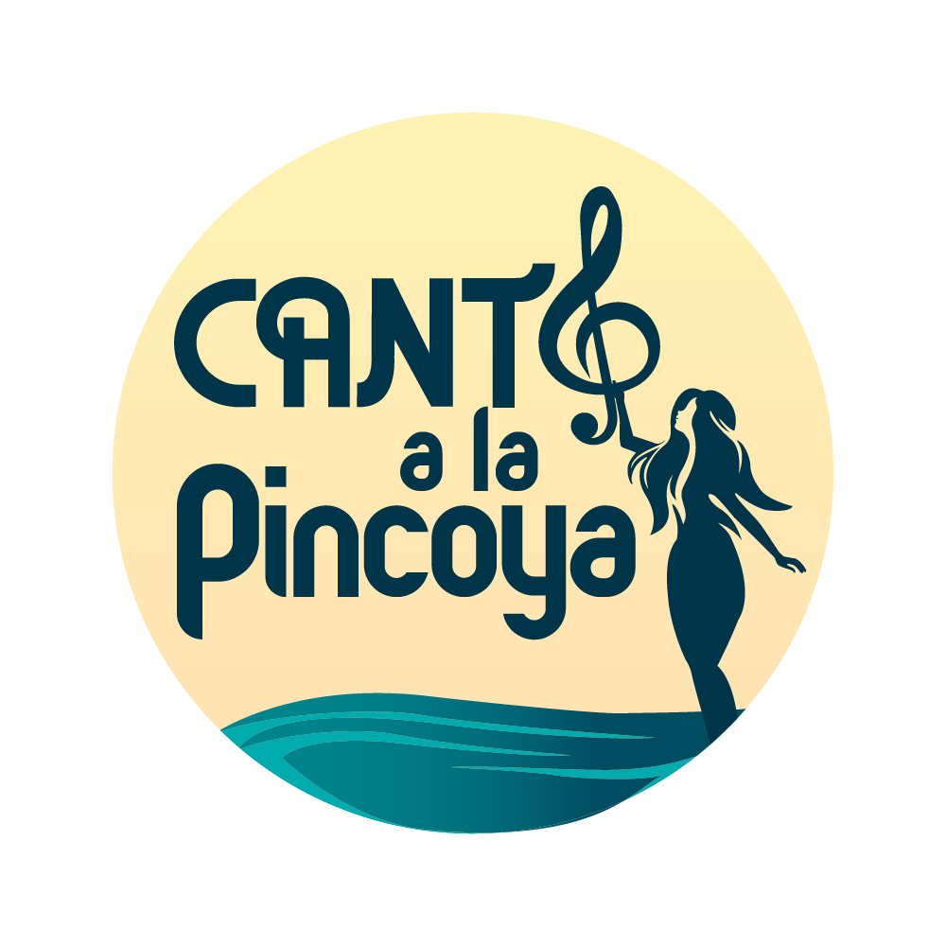

Anexo 2

Ficha de Inscripción participantes

NOMBRE COMPLETO AUTOR O COMPOSITOR:

NOMBRE INTÉRPRETE O INTÉRPRETES:

SEUDÓNIMO:

DIRECCIÓN:

NÚMERO DE CONTACTO:

EMAIL:

